

**Manual do usuário**

Conteúdo

1. Manipulação de Arquivos 2

1.1 Abrir um arquivo 2

1.2 Salvar um arquivo 3

1.3 Salvar os dados em um novo arquivo 3

2. Sair do T-Seg 5

3. Segmentação de texto 6

3.1 Segmentação Manual 6

3.1.1 Definir uma unidade simples 6

3.1.2 Definir uma unidade embutida 8

3.1.3 Criar um segmento sobreposto 8

3.1.4 Definir uma unidade independente 9

3.2 Segmentação automática 11

3.2.1 Segmentação de todos os arquivos de um diretório 12

3.3 Remoção de unidades 15

3.3.1 Remover uma unidade 15

3.3.2 Remover todas as unidades 17

3.4 O menu “Editar” 19

3.5 A aba “Estatísticas” 20

3.6 A aba “Segmentação - cores” 21

4. Configurações 23

4.1 Cores dos elementos da aba “Segmentação – XML” 23

4.2 Cores dos elementos da aba “Segmentação – Cores” 25

4.3 Idioma do sistema 27

5. Ajuda 29

5.1 Manual de funcionalidades 29

5.2 Sobre o T-Seg 30

# Manipulação de Arquivos

## Abrir um arquivo

Abrir um arquivo no T-Seg é muito simples: dê um clique com o botão esquerdo do mouse sobre o menu “Arquivo” e depois clique em “Abrir”.

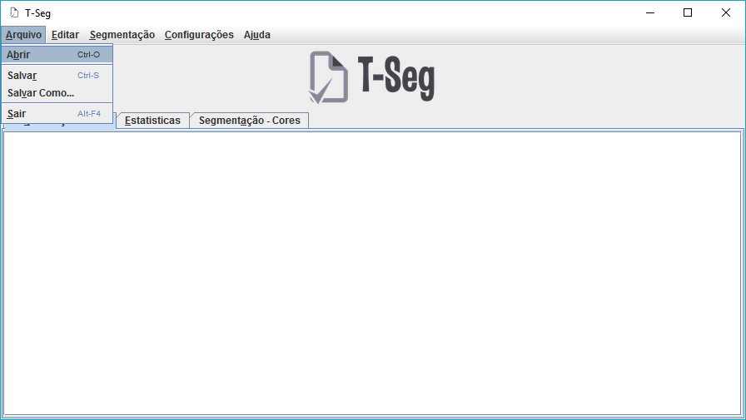

Feito isso, uma janela de seleção de arquivo será aberta. Escolha o arquivo no formato “txt” que deseja abrir e clique em “Abrir Arquivo”.

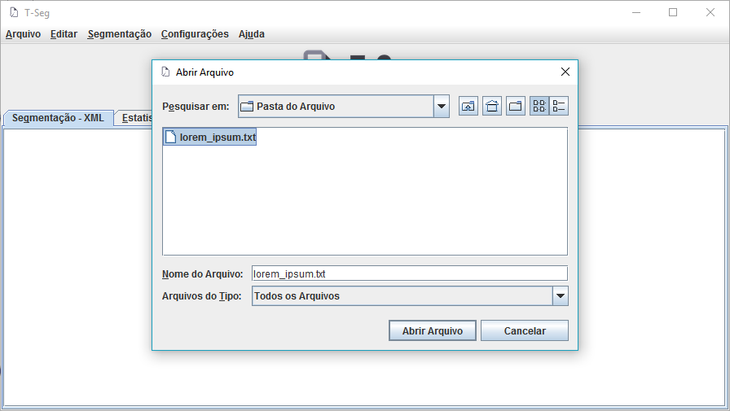

Você também pode utilizar o atalho de teclado para esta finalidade, pressionando conjuntamente as teclas “Ctrl” e “O” para exibir a janela de seleção do arquivo que será aberto.

## Salvar um arquivo

Para salvar os dados de um arquivo cujo conteúdo foi modificado, vá ao menu “Arquivo” e clique em “Salvar”. Você também pode utilizar o atalho de teclado, pressionando, ao mesmo tempo as teclas “Ctrl” e “S”. Em qualquer um dos casos, uma mensagem de confirmará o salvamento do arquivo:

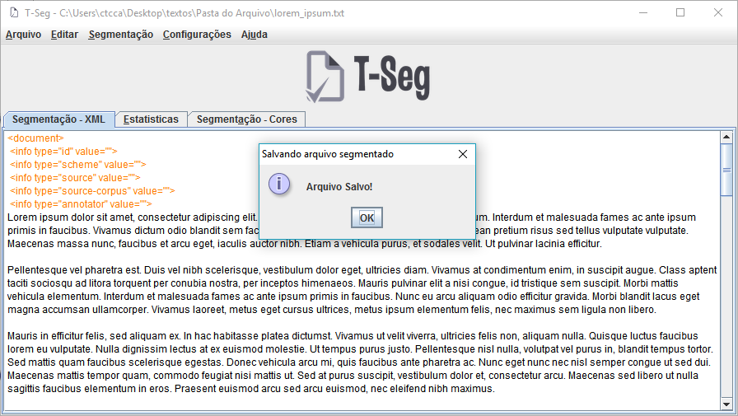

## Salvar os dados em um novo arquivo

Caso queira salvar os dados modificados em um novo arquivo, vá ao menu “Arquivo” e clique em “Salvar Como”. Será aberta uma janela para selecionar o local onde o arquivo deve ser salvo:

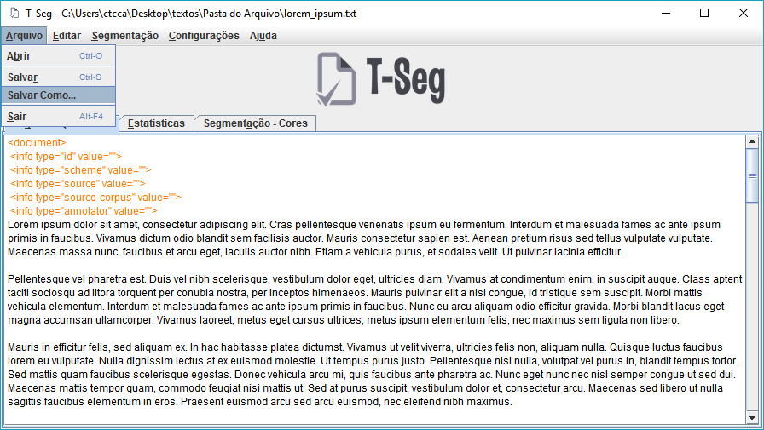

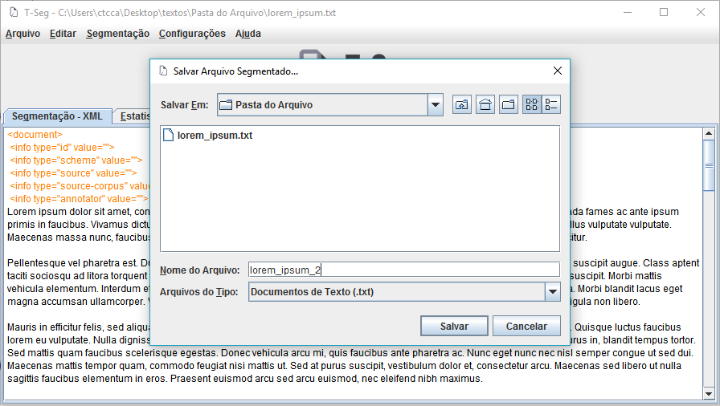

# Sair do T-Seg

Há três maneiras de encerrar a execução do T-Seg:

* Clicando na opção “Sair” do menu “Arquivo”
* Clicando na opção “fechar” (X) da barra de título
* Utilizando o atalho de teclado “ALT + F4”

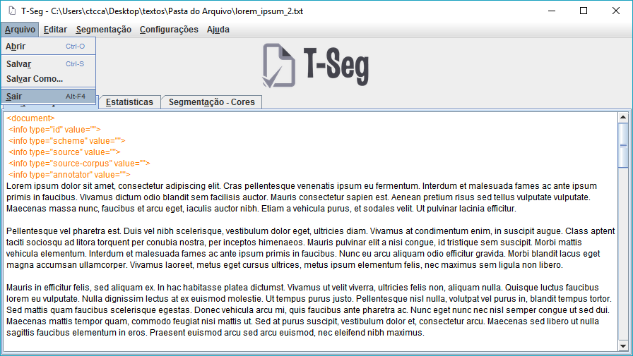

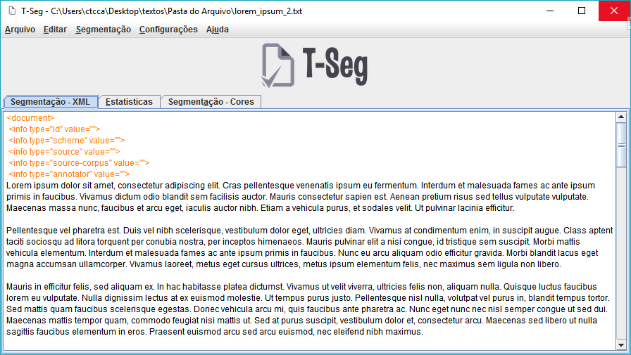

# Segmentação de texto

A aba “Segmentação – XML” é a aba principal para os trabalhos de anotação e segmentação. Nela, não é permitida a interação direta, isto é, não é possível a edição do texto carregado dentro do programa T-Seg. As alterações permitidas pelo programa limitam-se apenas a anotação e segmentação.

As tarefas de segmentação podem ser divididas em duas categorias: segmentação manual – na qual um usuário define as unidades básicas de anotação – e segmentação automática – na qual o programa, através de um conjunto de regras, define as unidades. O menu “Segmentação” reúne todas as tarefas relacionadas a segmentação de texto.

## Segmentação Manual

## Definir uma unidade simples

Uma unidade simples é uma unidade básica de anotação. Para definir uma unidade simples, é necessário, antes, selecionar o fragmento do texto que se deseja definir como unidade. Com o segmento do texto selecionado, basta clicar no menu “Segmentação” e, em seguida, em “Definir nova unidade”:

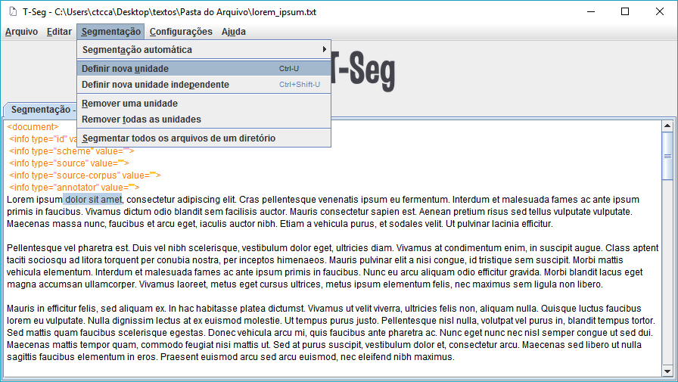

A mesma tarefa pode ser feita utilizando-se o atalho de teclado “CTRL + U”, ou então, clicando com o botão direito do mouse sobre a área selecionada e, em seguida, clicando em “Definir nova unidade”:

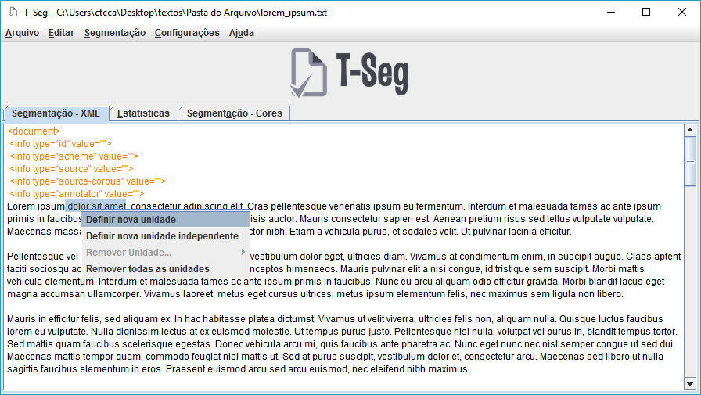

Após a ação de definição de uma nova unidade, o texto selecionado será colocado dentro de tags que identificam o início e o fim da unidade:

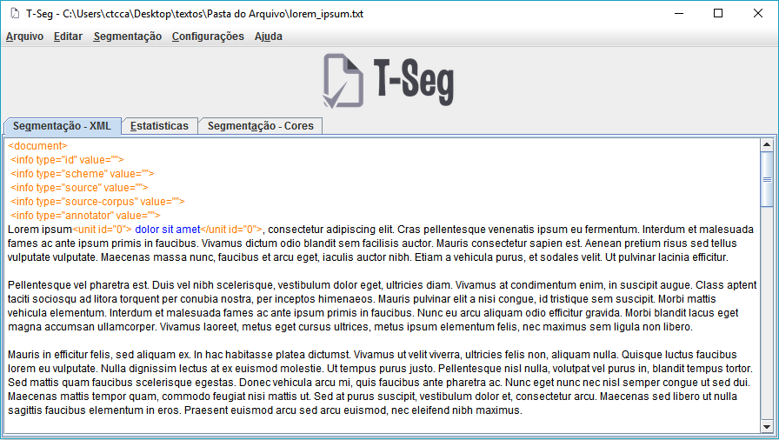

## Definir uma unidade embutida

Uma unidade “embutida” é uma unidade que fica dentro de outra. Definir uma unidade embutida, no T-Seg, consiste apenas em definir uma unidade simples dentro de outra unidade simples:

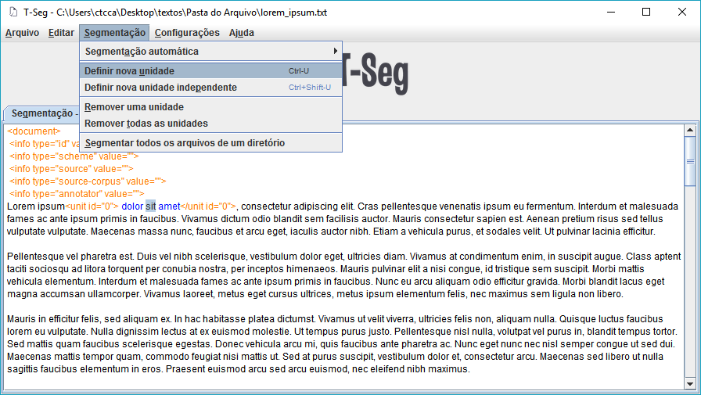

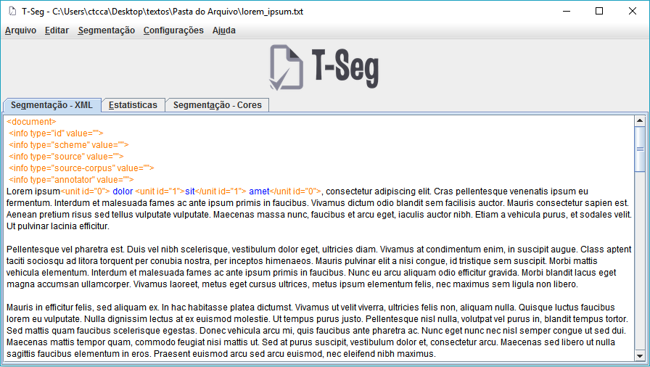

## Criar um segmento sobreposto

Um segmento sobreposto é um segmento de texto que pertence a duas unidades, sem que uma esteja dentro de outra, como é o caso de uma unidade embutida. Para definir um segmento sobreposto, basta definir uma nova unidade contendo um segmento de texto que já é englobado por uma unidade existente:

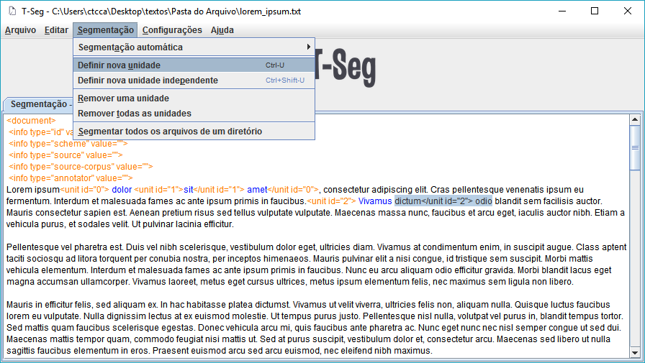

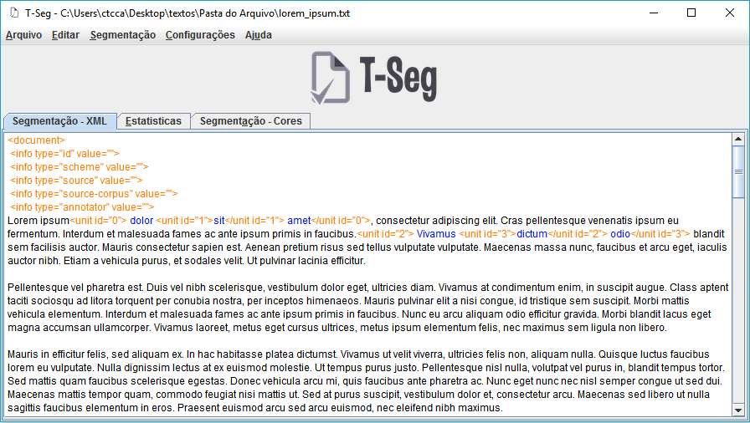

## Definir uma unidade independente

Uma unidade independente é uma unidade embutida “especial”. Deve ser utilizada sempre que um segmento de texto pertence a uma unidade, mas não pertence à unidade mais longa que incorpora esta unidade.

Essas unidades independem das condições que as unidades simples possuem, como por exemplo: se uma unidade independente for criada dentro de uma unidade simples, esta não será contada como unidade embutida. Unidades independentes são marcadas com o identificador IND na tag que identifica a unidade.

Para definir uma unidade independente, basta selecionar o segmento de texto desejado e clicar na opção “Definir nova unidade independente”, dentro do menu “Segmentação”:

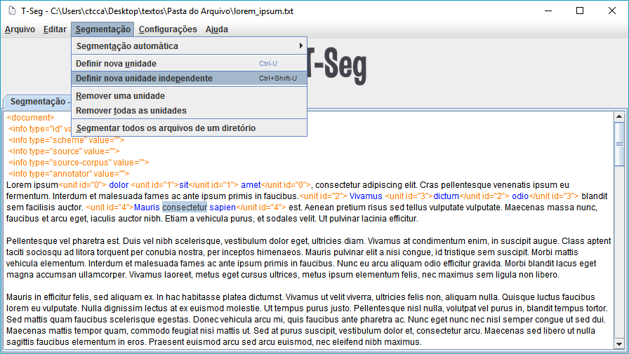

Também pode ser utilizado o atalho de teclado, pressionando-se, em conjunto, as teclas “Ctrl”, “Shift” e “U”, ou então clicando com o botão direito sobre a seleção e, em seguida, clicando-se em “Definir nova unidade independente”:

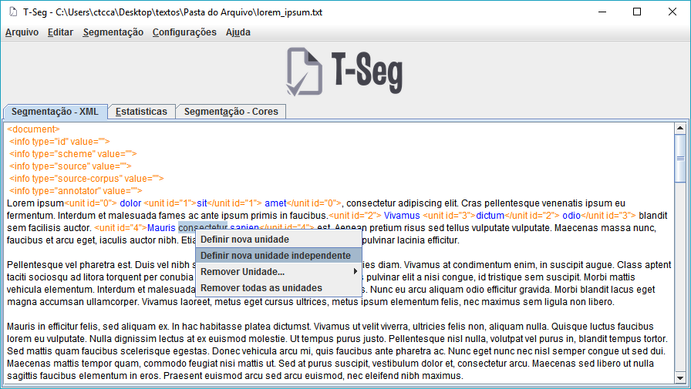

Após a adição da unidade independente, o segmento de texto é marcado pelas *tags* que identificam o início e o fim da nova unidade criada:

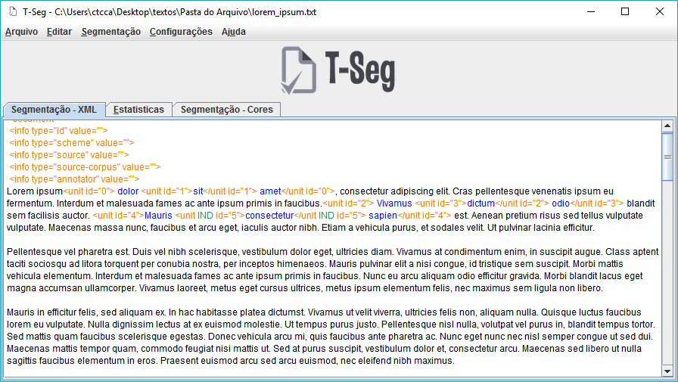

## Segmentação automática

O T-Seg permite que o texto carregado seja automaticamente segmentado, segundo um formato pré-definido. O usuário pode escolher entre segmentar automaticamente por palavras, sentenças ou parágrafos. Depois de efetuada a segmentação, as unidades podem ser editadas conforme a necessidade.

Para segmentar o texto automaticamente, basta clicar no menu “Segmentação”, apontar o ponteiro do mouse sobre “Segmentação automática” e, no menu que se abre, clicar no formato de segmentação desejado.

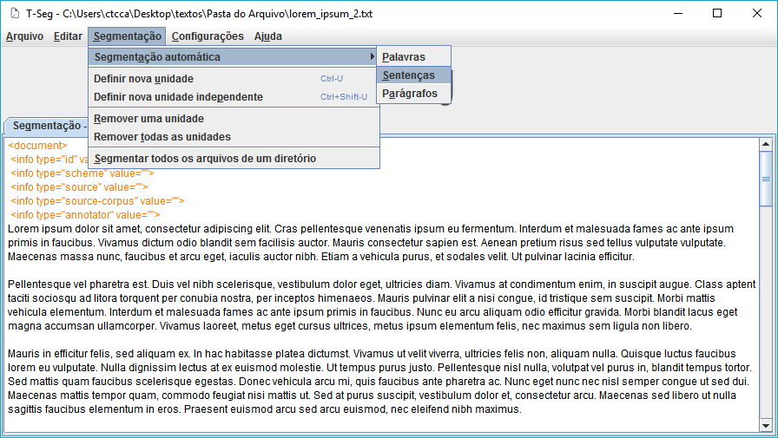

No decorrer da segmentação, uma janela informará o progresso da tarefa:

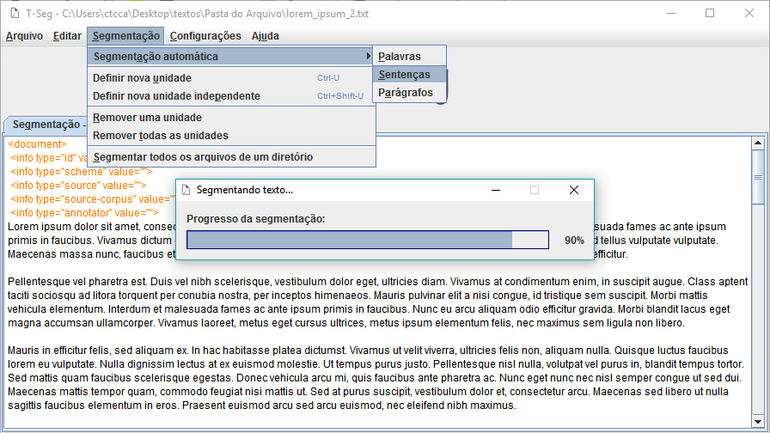

Após a finalização da segmentação, a janela de progresso é encerrada e o texto segmentado é exibido na aba “Segmentação – XML”:

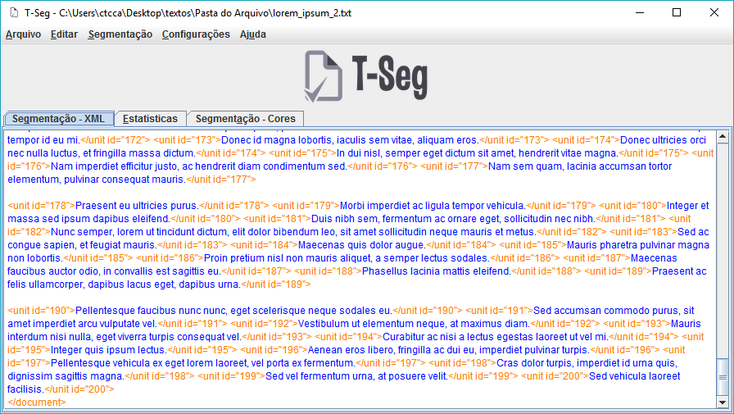

## Segmentação de todos os arquivos de um diretório

Também há a opção de segmentar automaticamente todos os arquivos de texto de um determinado diretório. Nesta função, o usuário informa um diretório que contém arquivos de texto, determina o formato de segmentação, e o programa se encarrega de selecionar todos os arquivos de texto e segmentá-los, produzindo o mesmo resultado que seria produzido se cada arquivo fosse aberto e segmentado automaticamente.

Para segmentar todos os arquivos de um determinado diretório, o usuário deve, em primeiro lugar, clicar no menu “Segmentação” e, em seguida, na opção “Segmentar todos os arquivos de um diretório”:

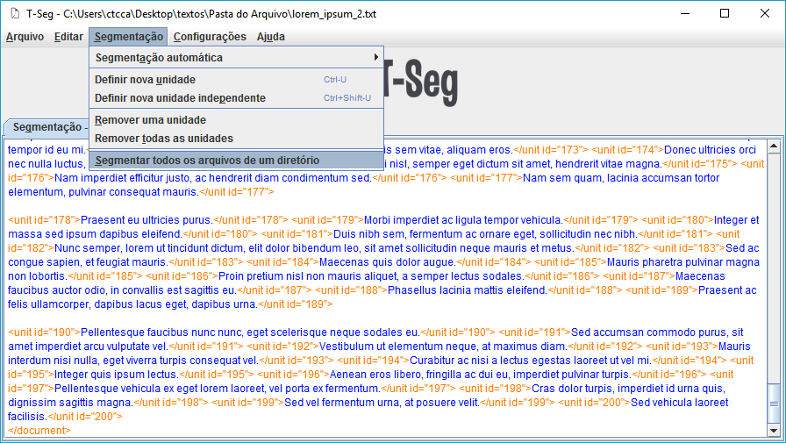

Será aberta uma janela, contendo os seguintes elementos para parametrização:

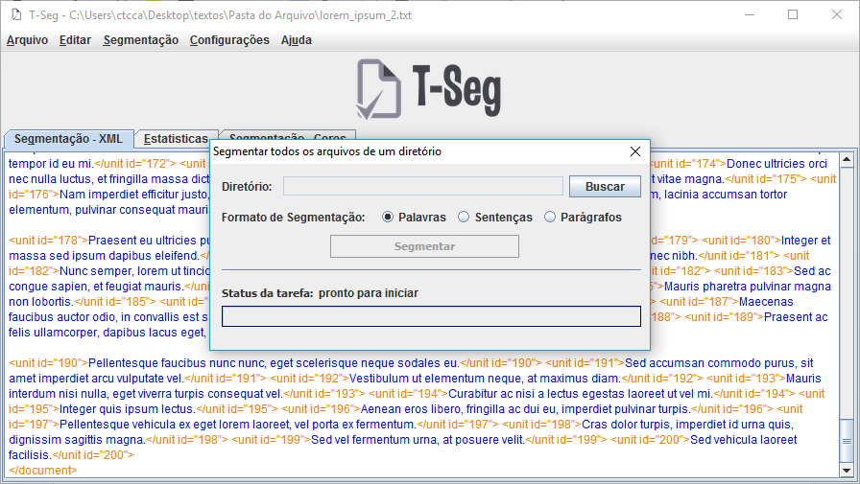

* Diretório: é o diretório que contém os arquivos que serão segmentados, para selecionar o diretório, o usuário deve clicar no botão “Buscar” da janela, e escolher o diretório na caixa de seleção que será aberta.
* Formato de segmentação: é o formato em que serão segmentados os arquivos do diretório selecionado, isto é: palavras, sentenças ou parágrafos. O usuário deve marcar um formato. A opção “Palavras” já vem selecionada por opção.

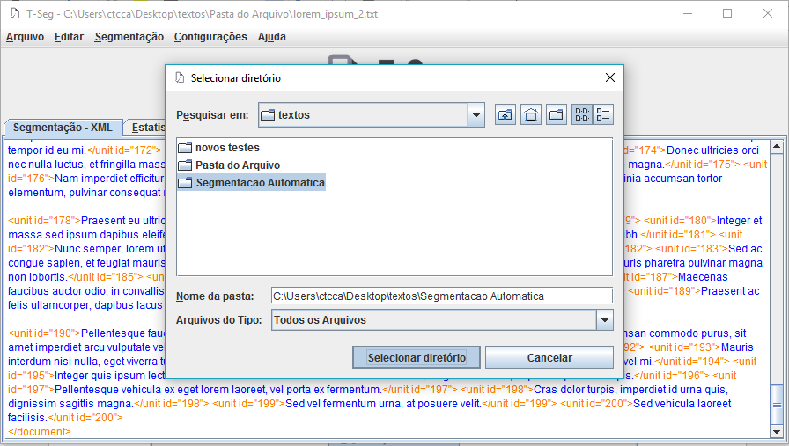

Após selecionar o diretório e o formato de segmentação, basta pressionar o botão “Segmentar” para iniciar a tarefa de segmentação. Durante a segmentação o campo “Status da tarefa” e a barra de progresso exibem o progresso da segmentação.

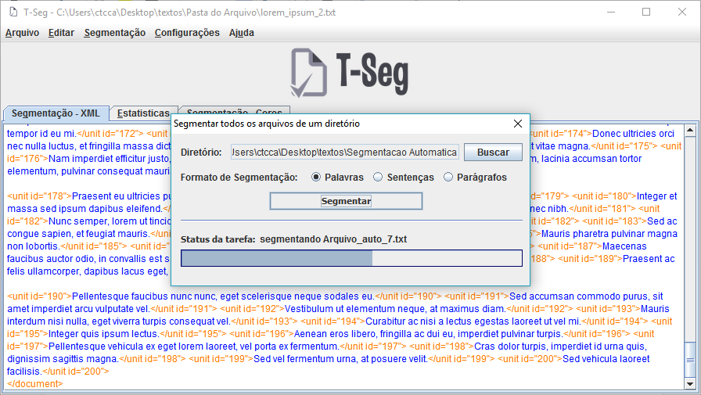

Após o fim da segmentação, uma mensagem informa que todos os arquivos do diretório foram segmentados e salvos:

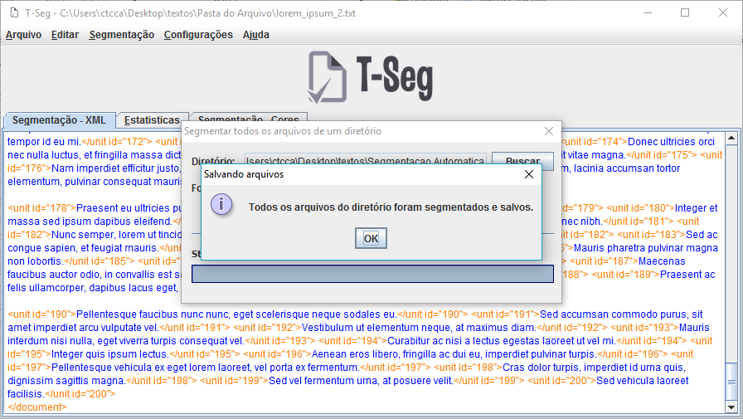

Os arquivos segmentados são salvos no mesmo diretório, com o mesmo nome e a mesma extensão, acrescido do sufixo “_tseg”:

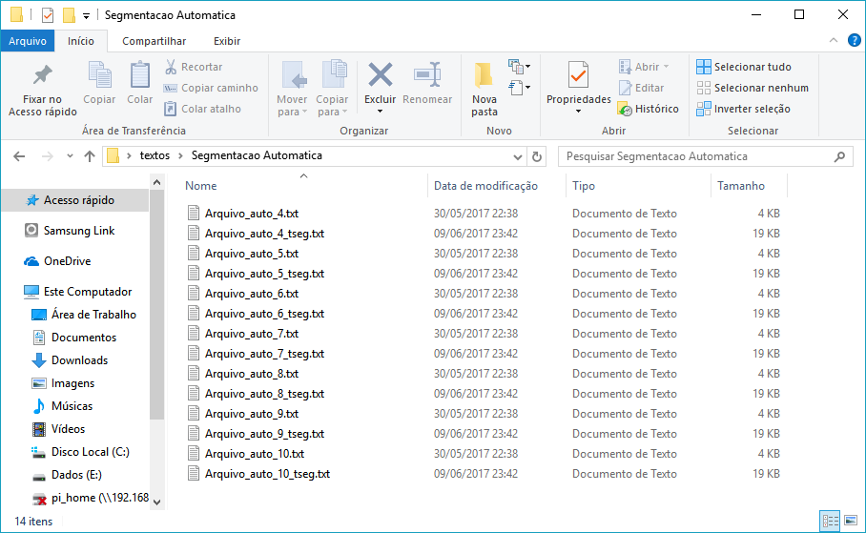

## Remoção de unidades

## Remover uma unidade

Existem duas maneiras de remover uma unidade específica.

A primeira é selecionar um fragmento do texto que contenha ou esteja contido na unidade que se deseja remover, e clicar com o botão direito sobre esse fragmento:

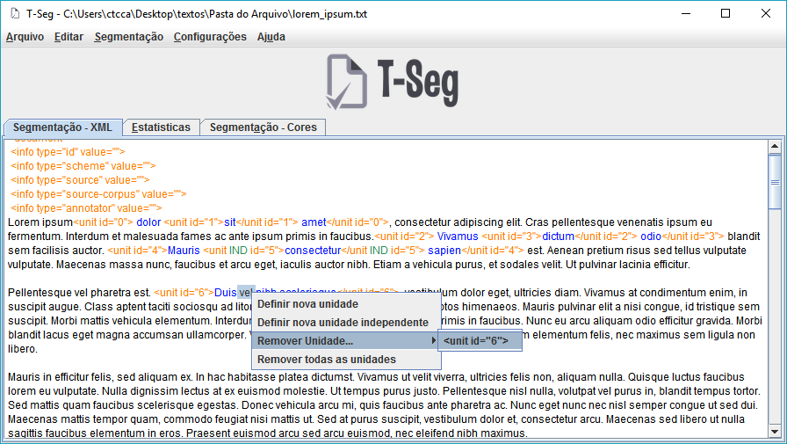

No menu que se abre, posicionar o cursor sobre “Remover Unidade...” e escolher a unidade que se deseja remover.

A segunda maneira, é clicar no menu “Segmentação” e, em seguida, em “Remover uma unidade”:

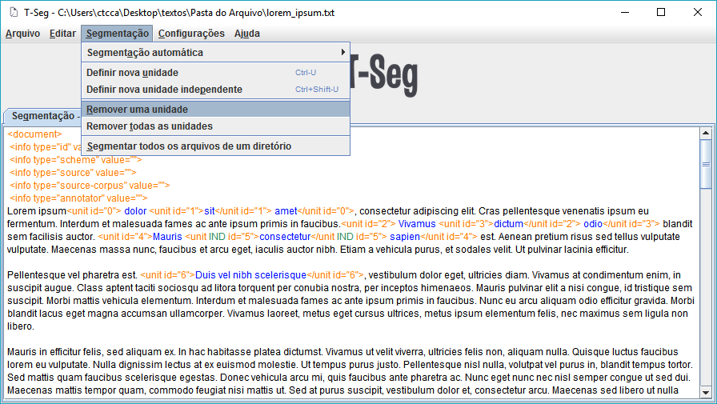

Será aberta então uma janela com duas listas: “Todas as unidades”, à esquerda, conterá todas as unidades do texto em questão, e a lista “Unidades a remover”, à direita, estará vazia.

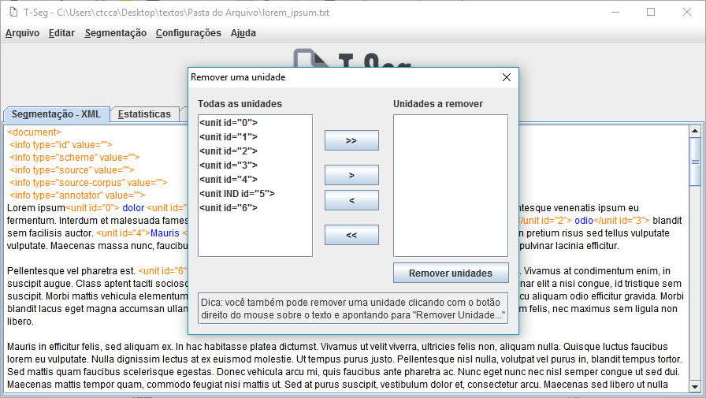

Cabe ao usuário selecionar, na primeira lista, quais unidades ele deseja remover, enviá-las à outra lista, com o auxílio dos botões “>”, “<”, “>>” e “<<”. Em seguida, para efetuar a remoção, basta clicar em “Remover unidades”.

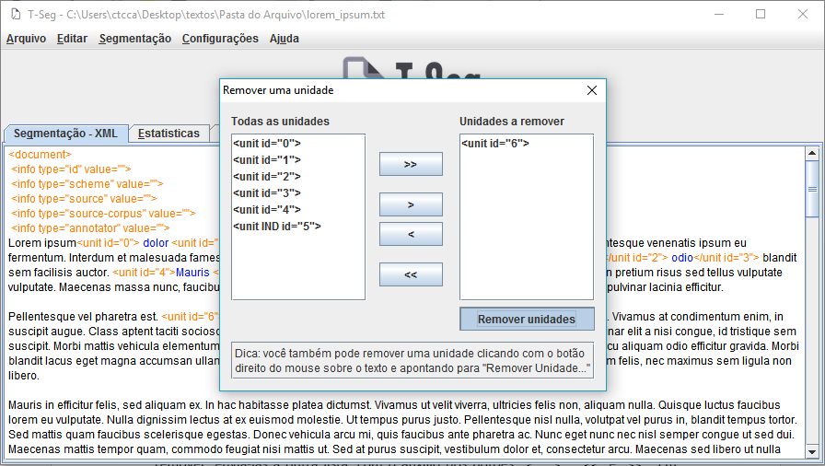

## Remover todas as unidades

Também há a opção de remover todas as unidades do texto, deixando-o no seu estado original, isto é, sem segmentos demarcados. Para remover todas as unidades do texto, basta clicar na opção “Remover todas as unidades”, no menu “Segmentação” e, depois, clicar na opção “Sim” da janela de confirmação que aparece:

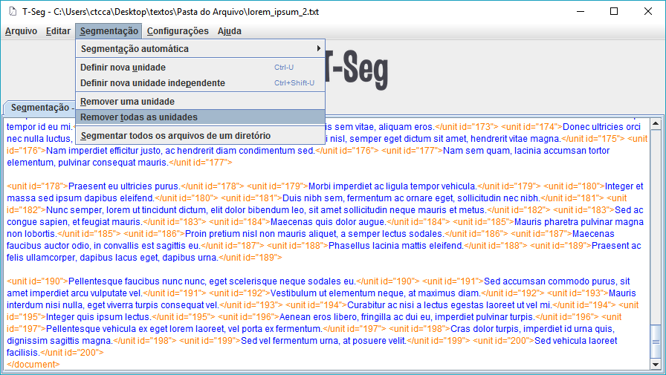

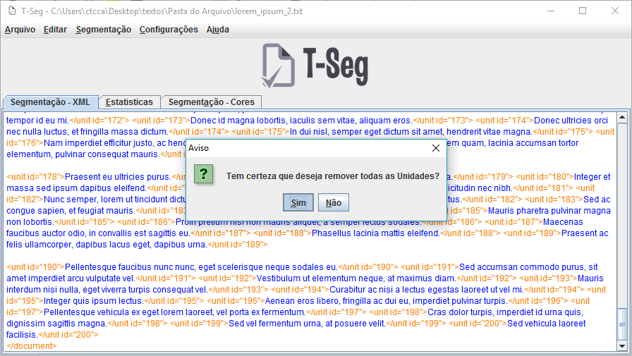

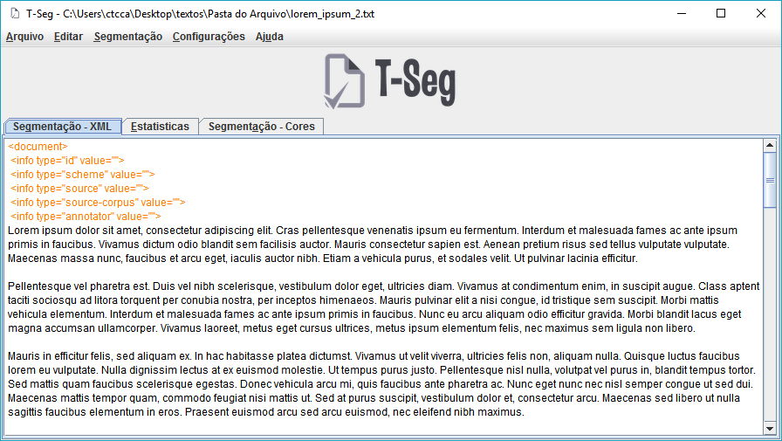

## O menu “Editar”

O menu “Editar” contém apenas duas opções: Desfazer e Refazer, que podem ser acessadas através das teclas de atalho "Ctrl + Z" e “Ctrl + Y”, respectivamente. Como ocorre por padrão nos sistemas, essas opções têm por finalidade desfazer ações ou refazê-las após serem desfeitas.

Todas as ações de segmentação do arquivo corrente, isto é, a definição de unidades simples e independentes, a segmentação automática e a remoção de unidades podem ser desfeitas ou refeitas através do uso das opções deste menu.

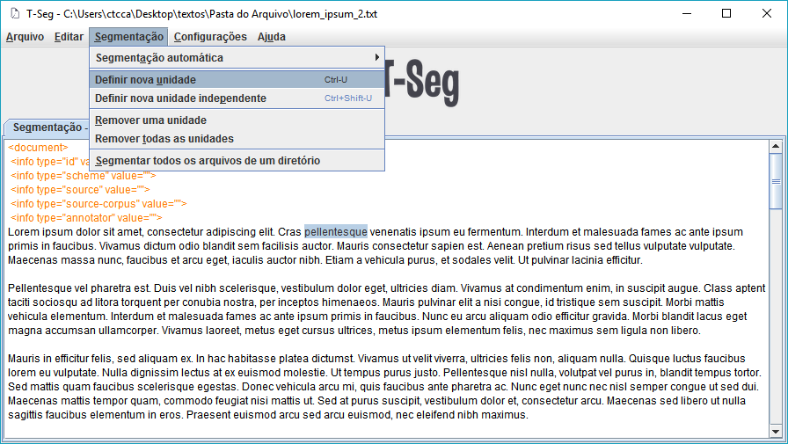

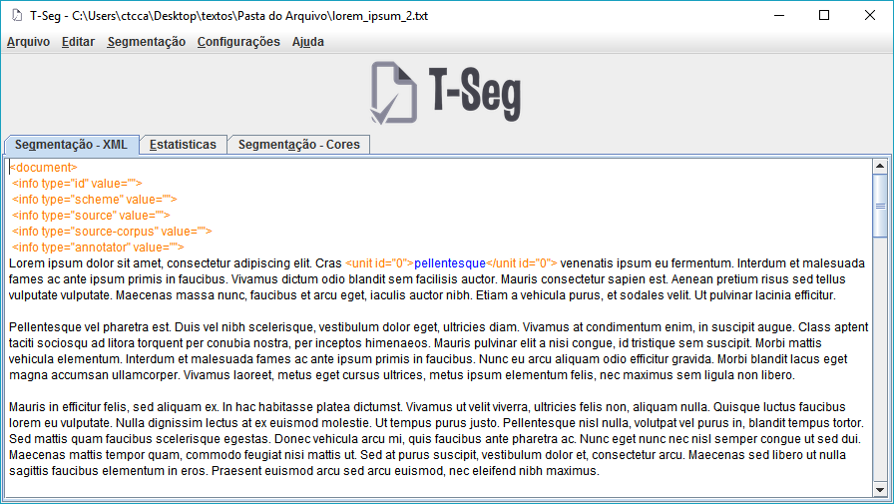

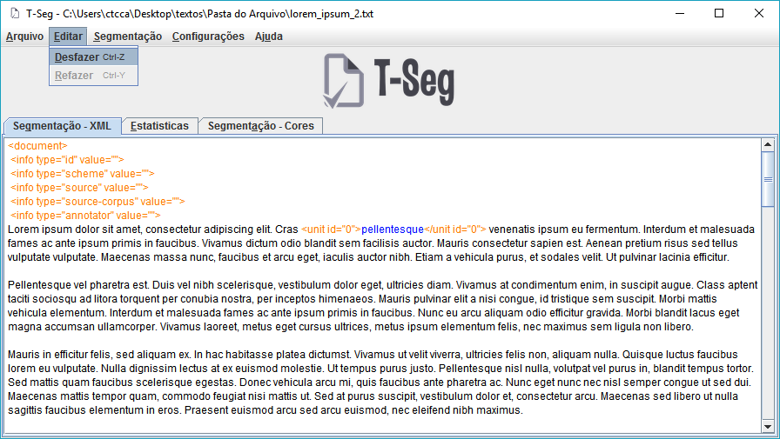

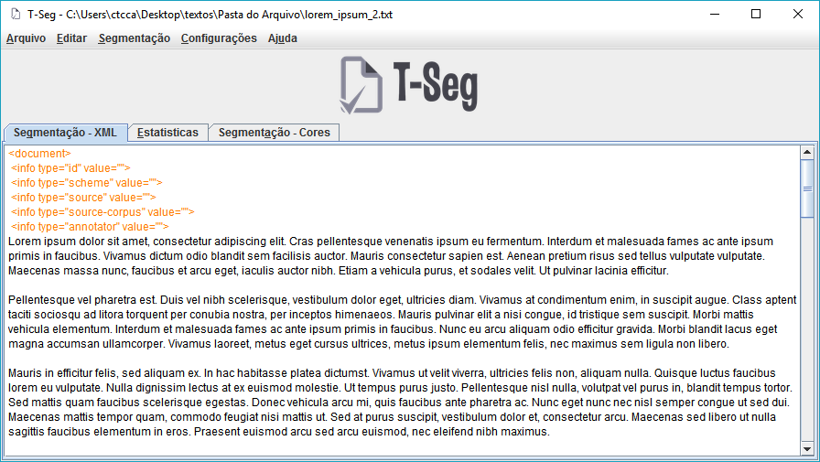

## A aba “Estatísticas”

A Aba “Estatísticas” é responsável por apresentar estatísticas em relação ao texto carregado, isto é: a quantidade de palavras, sentenças, unidades e unidades sobrepostas. Uma informação importante é que, nesta aba, tanto unidades embutidas quanto segmentos sobrepostos são contados como unidades sobrepostas.

Para visualizar as estatísticas do texto, basta clicar na aba “Estatísticas” que fica do lado direito da aba “Segmentação – XML”.

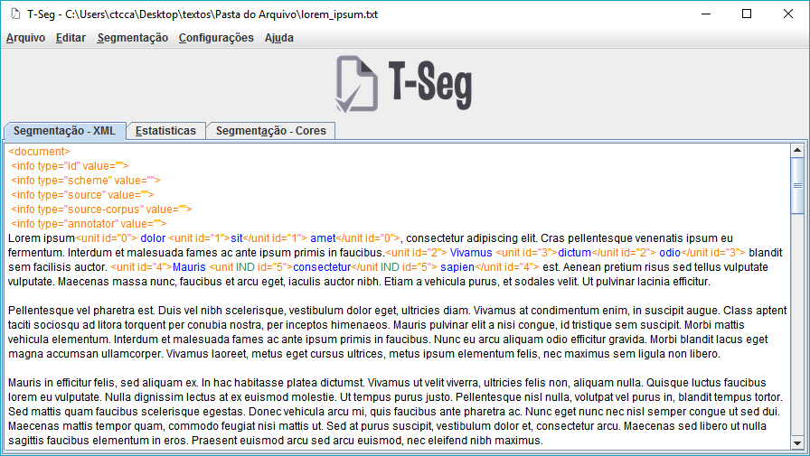

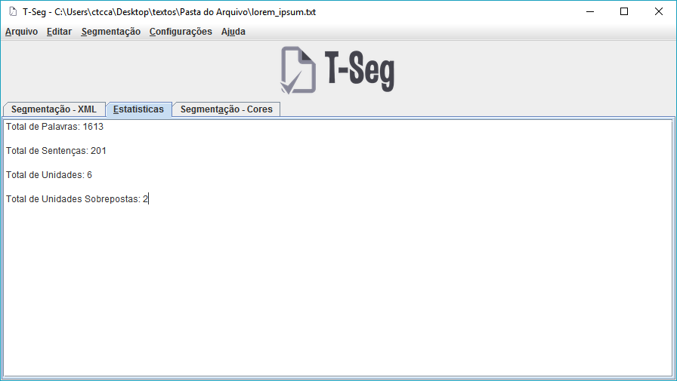

## A aba “Segmentação - cores”

Nesta aba é apresentado um esquema de segmentação representado por cores ao invés das tags tradicionais do XML, como ocorre na aba "Segmentação - XML". Ao clicar na aba “Segmentação - cores”, o esquema de cores é gerado e exibido:



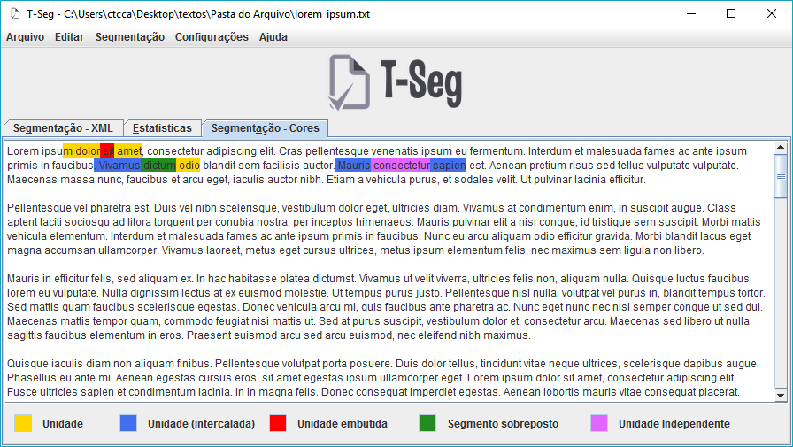

A legenda no canto inferior da tela explica o que cada cor representa no esquema de segmentação. Por padrão, unidades simples são representadas pelas cores amarelo e azul, intercaladas para representar o início e o fim de cada unidade. Unidades embutidas são marcadas com um fundo vermelho, enquanto segmentos sobrepostos, por padrão, têm fundo verde. Por fim, unidades independentes são marcadas com fundo lilás.

Essas cores são cores-padrão, porém o usuário pode alterar as cores de fundo conforme sua vontade. Esta opção pode ser vista com detalhes no item 4.2.

# Configurações

O menu “Configurações” possui opções básicas de configuração do T-Seg, conforme pode ser visto a seguir.

## Cores dos elementos da aba “Segmentação – XML”

É possível alterar as cores dos elementos que compõem as unidades na aba “Segmentação – XML”, isto é, as tags que identificam as unidades, o texto que fica dentro delas, e o identificador de unidade independente.

Para alterar a cor de um desses elementos, basta clicar no menu “Configurações”, posicionar o ponteiro do mouse sobre “Cores” e, em seguida, sobre “XML” e, por fim, clicar sobre o elemento cuja cor deseja-se alterar:

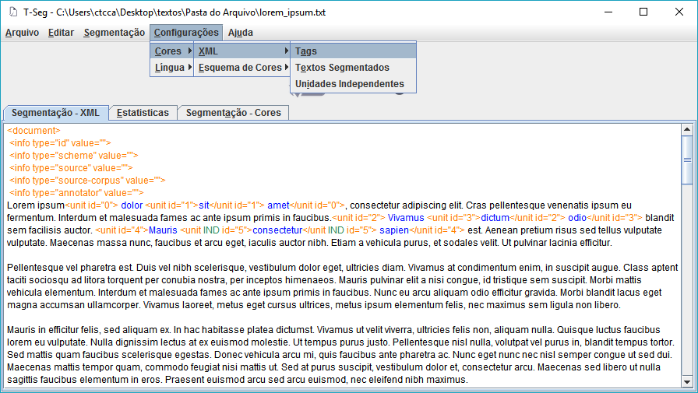

Será aberta uma janela para seleção da nova cor. Esta janela possui cinco diferentes paletas de cores: Amostras, HSV, HSL, RGB e CMYK. Basta o usuário escolher uma cor de uma dessas paletas e clicar em “Ok” para aplicar a nova cor aos elementos do texto:

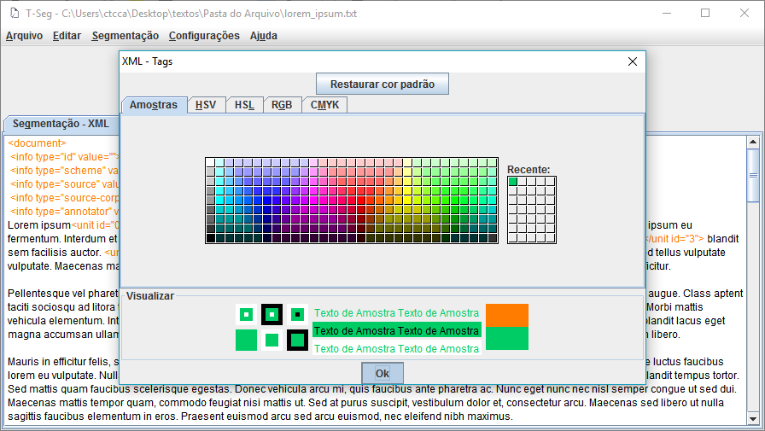

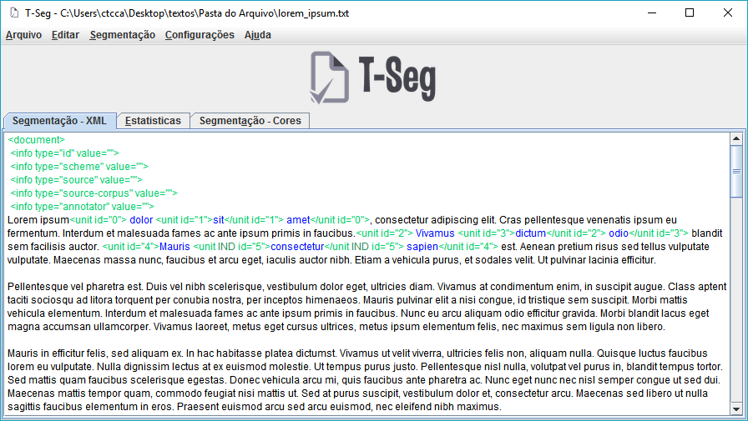

O botão “Restaurar cor padrão” tem como função selecionar a cor padrão para o elemento em questão, ou seja, laranja para tags, azul para textos segmentados e verde para unidades independentes. Após clicar nesse botão, é necessário clicar no botão “Ok” para que as alterações tenham efeito.

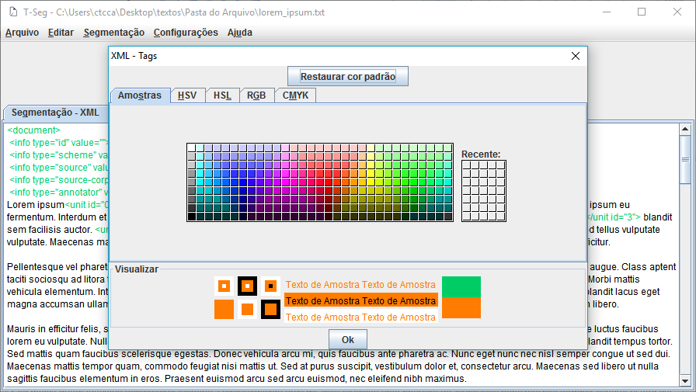

## Cores dos elementos da aba “Segmentação – Cores”

Os elementos da aba “Segmentação - Cores”, de maneira análoga, também podem ter suas cores alteradas da mesma forma que os elementos da aba “Segmentação – XML”.

Para alterar a cor de um elemento da aba “Segmentação - Cores”, basta seguir o mesmo roteiro, isto é, clicar no menu “Configurações”, posicionar o ponteiro sobre “Cores” e, em seguida, sobre “Esquema de Cores” e, por fim, selecionar o elemento cuja cor de fundo deseja-se alterar.

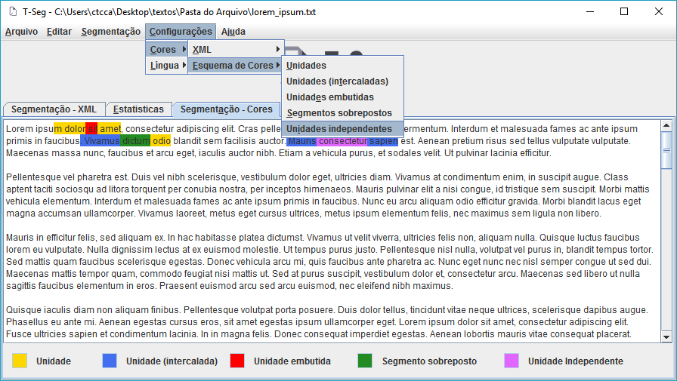

Para compreender a diferença entre cada um desses tipos de unidades, você pode acessar o item 3.1.

Além do menu, também é possível acessar a janela de escolha da cor clicando sobre a legenda do item que se deseja alterar a cor. Por exemplo, se você deseja alterar a cor de fundo das unidades independentes, pode clicar sobre o quadrado da legenda ou sobre o texto “Unidade Independente” para abrir a caixa de seleção de cores:

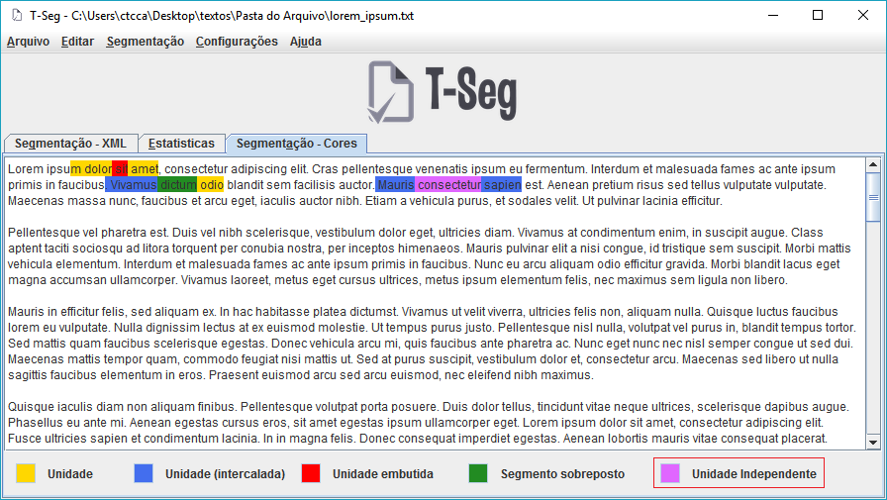

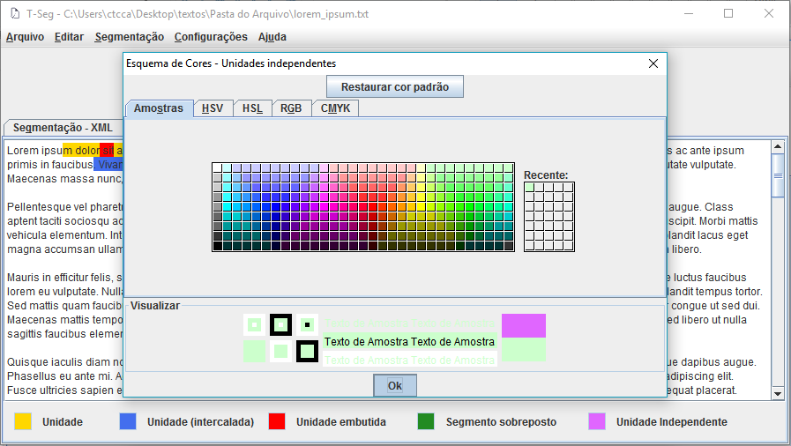

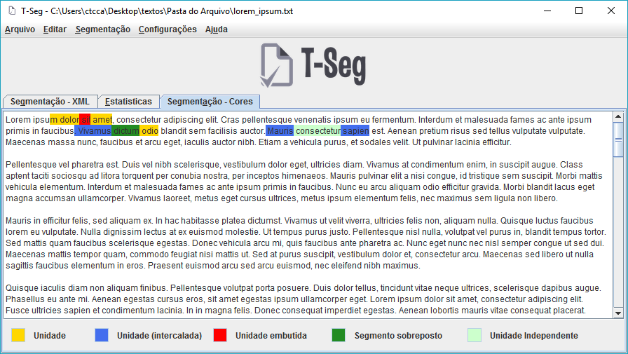

## Idioma do sistema

As funções do T-Seg oferecem suporte aos idiomas inglês e português. Por padrão, o sistema sempre inicia no idioma português. Para alterar o idioma do sistema, basta selecionar o idioma desejado, clicando em “Configurações” e escolhendo o idioma no menu que se abre ao posicionar o ponteiro do mouse sobre “Língua”:

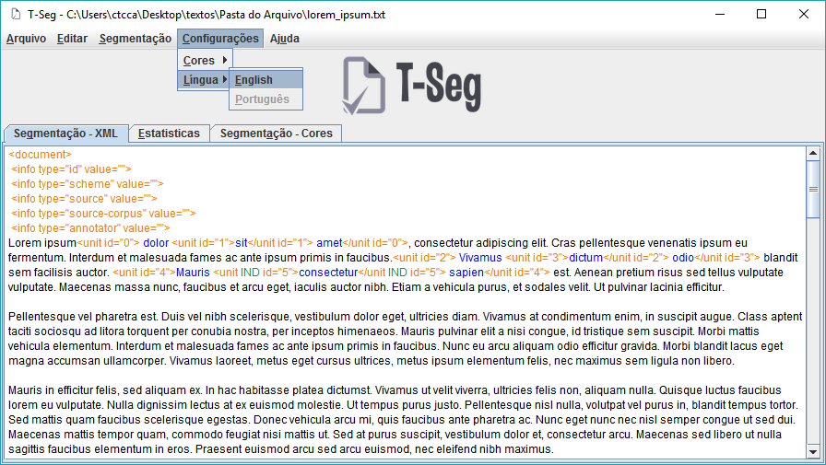

Nesse menu, a opção do idioma corrente estará desmarcada. Isto é: se o idioma corrente for português, não será possível selecionar a opção “Português”, e se o idioma corrente for inglês, não será possível selecionar a opção “English”.

Ao selecionar um novo idioma, todo o texto do programa é traduzido automaticamente:

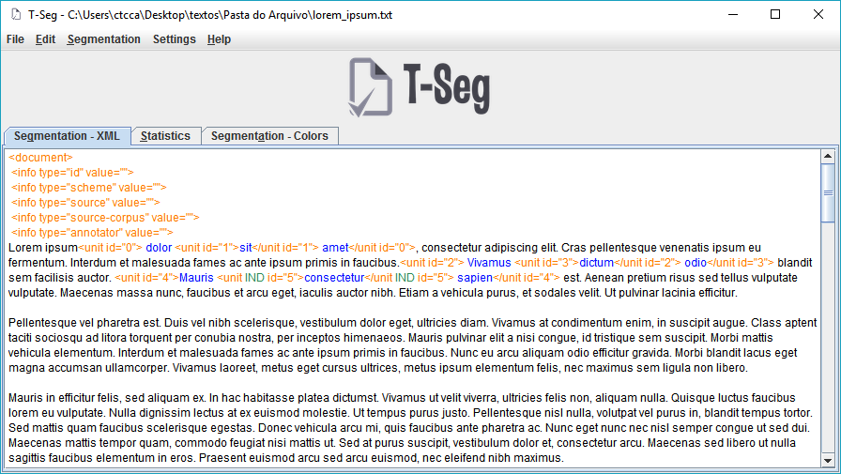

# Ajuda

O menu “Ajuda” reúne as opções de ajuda relacionadas ao programa.

## Manual de funcionalidades

A opção “Manual de Funcionalidades” abre este manual. A mesma opção também pode ser acessada através da tecla de atalho F1:

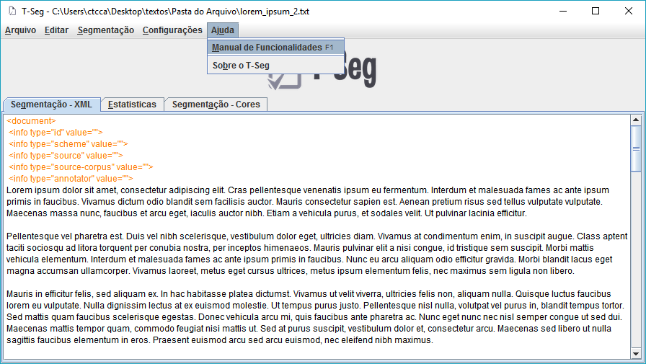

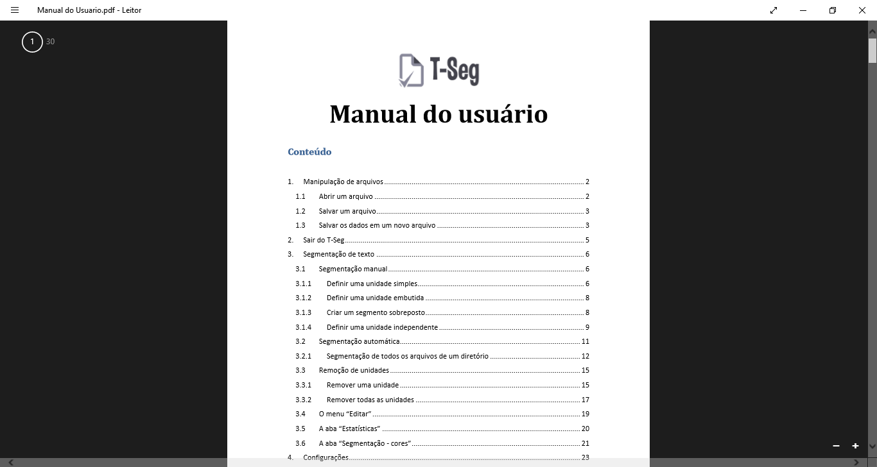

## Sobre o T-Seg

A opção “Sobre o T-Seg” exibe informações a respeito do sistema:

